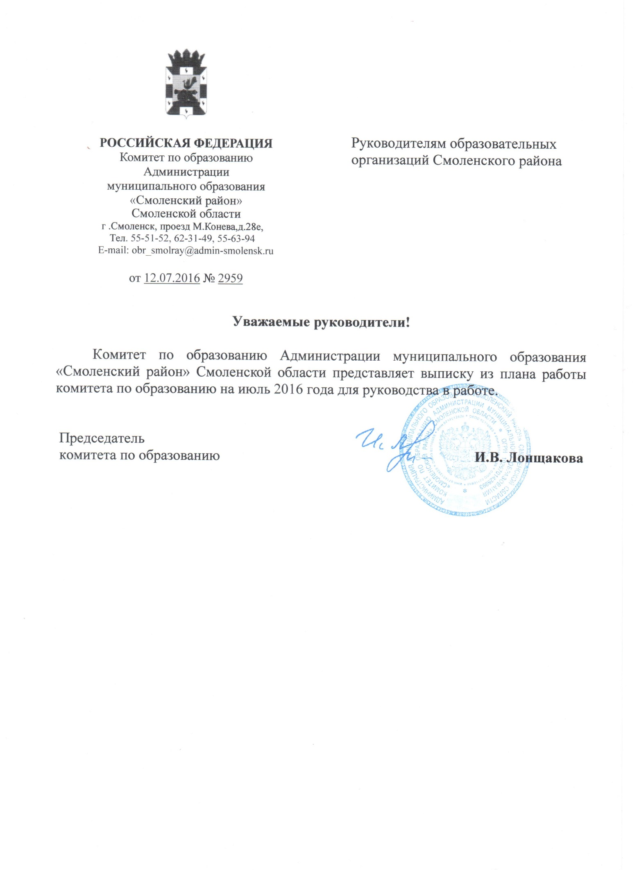
УТВЕРЖДАЮ
Глава
муниципального образования
«Смоленский район» Смоленской области
_______________________О.Ю. Язева
«______» _____________________2016 г.

ПЛАН
основных мероприятий на июль 2016 года

№  п/п | Дата | Наименование мероприятия | исполнитель | Место и время проведения
1 | 2 | 3 | 4 | 5
1.Мероприятия, проводимые (наименование структурного подразделения)
1.1 | С 21.07 по 03.08 | Участие в смене «Наследники Победы Смоленщины» | Комитет по образованию | ЛОЦ «Ласточка»
1.2 | С 25.07. по 29.07. | Обследование автобусных маршрутов по перевозке обучающихся, воспитанников образовательных организаций Смоленского района | Комитет по образованию | Образовательные организации
1.3 | В течение месяца | Подготовка образовательных организаций к новому учебному году | Комитет по образованию | Образовательные организации

